**ПЕЧЕНЬЕ ДЛЯ ПОХУДЕНИЯ**

**Разработанная продукция** предназначена для диетического питания людей, страдающих избыточным весом.

**Область применения**: для внедрения на кондитерских предприятиях КР.

**Краткое описание:** Сохранение здоровья и продление жизни населения является важнейшей национальной проблемой на современном этапе развития страны. Решение этой проблемы напрямую связано с обеспечением всех возрастных групп населения адекватным и биологически полноценным питанием. Наиболее рациональным способом повышения пищевой ценности и снижения калорийности мучных кондитерских изделий является введение в рецептуру натуральных компонентов растительного происхождения, содержащих значительное количество биологически активных веществ, способных повысить качество продукции и ее пищевую ценность. В данной разработке в качестве функциональной добавки в рецептуре маффинов использовались отруби, что позволило повысить массовую долю пищевых волокон, минеральных веществ и витаминов. Замена сливочного масла жировой основой не повлияло на качественные показатели готовых изделий, повысив их диетические свойства: уровень насыщенных жирных кислот понижен, соответственно повышен уровень ненасыщенных жирных кислот.

На основании результатов исследований была разработана рецептура мучного кондитерского изделия – маффинов с использованием отрубей. Разработанная рецептура может быть адаптирована к технологического процессу и оборудованию, установленному на действующих кондитерских предприятиях.

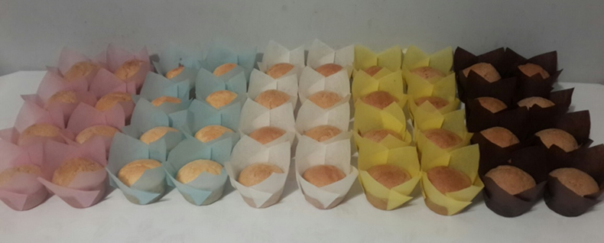

**Стоимость договорная.**